MA TRẬN ĐỀ KIỂM TRA LỚP 1
MÔN TIẾNG VIỆT - CUỐI HỌC KÌ I

Mạch kiến thức,kĩ năng |  | Số câu và số điểm | Mức 1 |  |  | Mức 2 |  |  | Mức 3 |  |  | Tổng
 |  | Số câu và số điểm | TNKQ | TL | HT khác | TNKQ | TL | HT khác | TNKQ | TL | HT khác | TNKQ | TL | HT khác
1. Đọc | a) Đọc thành tiếng kết hợp kiểm tra kĩ năng nghe nói (tốc độ 20 tiếng/phút) | Số câu |  |  | 1 |  |  |  |  |  |  |  |  | 1
1. Đọc |  | Số điểm |  |  | 6,0 |  |  |  |  |  |  |  |  | 6,0
1. Đọc | b) Đọc hiểu | Số câu | 2 |  |  | 1 |  |  |  | 1 |  | 3 | 1
1. Đọc | b) Đọc hiểu | Số điểm | 2,0 |  |  | 1,0 |  |  |  | 1,0 |  | 3,0 | 1,0
1. Đọc | Tổng | Số câu | 2 |  | 1 | 1 |  |  |  | 1 |  | 3 | 1 | 1
1. Đọc | Tổng | Số điểm | 2,0 |  | 6,0 | 1,0 |  |  |  | 1,0 |  | 3,0 | 1 | 6,0
2. Viết | a) Chính tả (tập chép) (tốc độ 20 chữ/15 phút) | Số câu |  |  |  |  |  | 1 |  |  |  |  |  | 1
2. Viết | a) Chính tả (tập chép) (tốc độ 20 chữ/15 phút) | Số điểm |  |  |  |  |  | 6,0 |  |  |  |  |  | 6,0
2. Viết | b) Bài tập | Số câu | 1 |  |  | 1 |  |  |  | 1 |  | 2 | 1
2. Viết | b) Bài tập | Số điểm | 2,0 |  |  | 1,0 |  |  |  | 1,0 |  | 3,0 | 1,0
2. Viết | Tổng | Số câu | 1 |  |  | 1 |  | 1 |  | 1 |  | 2 | 1 | 1
2. Viết | Tổng | Số điểm | 2,0 |  |  | 1,0 |  | 6,0 |  | 1,0 |  | 3,0 | 1,0 | 6

Phòng GD&ĐT Huyện Ia Grai ĐỀ KIỂM TRA CUỐI HỌC KÌ I
Trường TH Cù Chính Lan NĂM HỌC : 2020- 2021
Họ và tên :……………………… … MÔN: TIẾNG VIỆT 1
Lớp: 1…………….. (Thời gian : 40 phút)

Điểm |  |  | Nhận xét của giáo viên  …………………………………………………………  …………………………………………………………
Đọc | Viết | Tổng
PHẦN I. KIỂM TRA ĐỌC (10 điểm):
1. Đọc thành tiếng. (6 điểm):
- GV tự kiểm tra trong các tiết ôn tập.
- Giáo viên gọi lần lượt từng em đọc một một số vần, từ hoặc một đoạn văn khoảng 30 tiếng trong bài tập đọc và trả lời một câu hỏi theo nội dung bài tập đọc đã học trong sách Tiếng Việt 1, tập một.
2. Đọc hiểu (4 điểm)
Lướt ván
Cún, thỏ và vượn ra biển.
Biển đẹp quá. Trên bờ, lũ chuột trượt ván, nô đùa ầm ĩ.
Trên mặt biển, bọn cá chuồn hăm hở lướt đi. Đến lượt cún, nó lướt nhanh như múa lượn. Vượn chưa dám ra xa. Thỏ sợ ướt, ở trên bờ cổ vũ.
Gần trưa, ba bạn về nhà. Ra biển thú vị thật.
HẢI LÊ
Đọc thầm bài Lướt ván và khoanh vào chữ cái trước câu trả lời đúng cho mỗi câu hỏi dưới đây:
Câu 1. (1 điểm): Trong bài lướt ván có mấy câu? (Mức 1)
A. 5 câu.
B. 9 câu
C. 10 câu

Câu 2: (1 điểm) Ghép đúng (Mức 2)
sợ ướt, ở trên bờ.
a) Vượn

b) Thỏ
2) chưa dám ra xa.

Câu 3: (1 điểm) Cún, thỏ và vượn rủ nhau đi đâu ? (M1)
A. Đi chơi
B. Đi ra biển
C. Đi ra vườn

Câu 4. (1điểm): Tìm và viết tiếng trong bài có vần ươt: (Mức 3)
................................................................................................................................
PHẦN I. KIỂM TRA VIẾT (10 điểm):
- Chính tả (6 điểm):
Giáo viên viết lên bảng cho học sinh nhìn chép vào giấy kiểm tra theo các nội dung sau:
a. (1 điểm): Viết các vần. (Mức 1)
ên, ăt, uôm, ip
b. (2 điểm): Viết các từ ngữ. (Mức 2)
chim hót, mẹ con
c. (3 điểm): Viết câu văn. (Mức 3)
Đứa trẻ dễ thương có giấc mơ đẹp.
2. Bài tập. (4 điểm):
Bài 1. (2 điểm) Em hãy nối từ ngữ với hình tương ứng (mức 1)
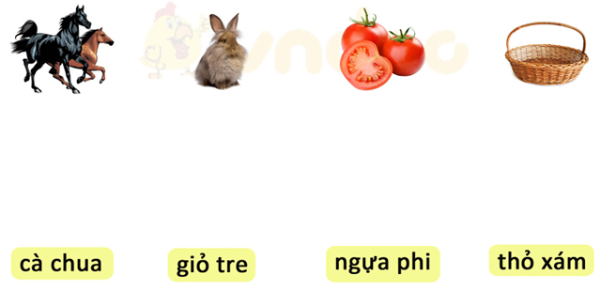
Bài 2 (1 điểm): Điền vào chỗ trống ng hoặc ngh (mức 2)
  ….………..ô |   ….………..ệ |   ….………..ựa |   ….………..ủ

Bài 3. (1 điểm): Điền tiếng (chép, xếp) thích hợp vào chỗ chấm (...) ?(Mức 3)

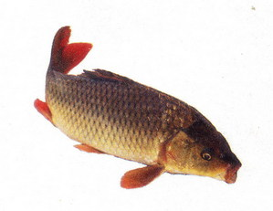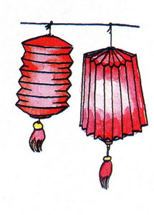
Cá ............................ Đèn ................................

PHÒNG GD&ĐT IA GRAI
TRƯỜNG TH NGUYỄN TRÃI

ĐÁP ÁN VÀ HƯỚNG DẪN CHẤM ĐIỂM MÔN TIẾNG VIỆT LỚP 1
HỌC KÌ I - NĂM HỌC: 2020 – 2021

PHẦN 1. KIỂM TRA ĐỌC (10 điểm):
1. Đọc thành tiếng (6 điểm):
- GV làm phiếu cho HS bốc thăm và đọc các bài học đã học.
+ 6 điểm : đọc lưu loát, trôi chảy, không mắc lỗi
+ 5 điểm : đọc đúng, rõ ràng, mắc dưới 5 lỗi
+ 4 điểm : đọc tương đối lưu loát, mắc 5 đến 8 lỗi
+ 3 điểm : đọc với tốc độ chậm, mắc 9 đến 12 lỗi
+ 2 điểm : đọc chậm, mắc 13 đến 16 lỗi
+ 1 điểm : đọc chậm, phải đánh vần, mắc 17 đến 20 lỗi
+ 0,5 điểm : đánh vần chậm, mắc trên 20 lỗi
2. Đọc hiểu (4 điểm):
Câu 1. (1 điểm): Trong bài Lướt ván có mấy câu?
Khoanh đúng được 1 điểm
b. 9 câu

Câu 2: (1 điểm) Chọn và nối để được câu đúng theo nội dung bài (theo mẫu)
Nối đúng một câu được 0,5 điểm
a) Cún
1)sợ ướt, ở trên bờ.
â

b) Vượn
2) chưa dám đi xa.

c) Thỏ
3) lướt nhanh như múa lượn.

Câu 3: (1 điểm) Cún, thỏ và vượn rủ nhau đi đâu ? (M1)
Khoanh đúng được 1 điểm.
b. Đi ra biển

Câu 3. (1điểm): Đọc trong bài Lướt ván tìm và viết tiếng có vần ươt:
Viết đúng một tiếng được 0.3 điểm: trượt, lượt, lướt.
PHẦN 2. KIỂM TRA VIẾT (10 điểm):
1. Chính tả. (6 điểm):
GV viết lên bảng, yêu cầu HS nhìn và viết vào giấy.
- Viết đầy đủ các âm, vần, từ, câu. Bài viết không mắc lỗi chính tả, chữ viết rõ ràng, sạch đẹp, viết đúng độ cao các con chữ, trình bày đúng quy định: 6 điểm.
- Viết chưa đúng độ cao các con chữ trừ 1 điểm toàn bài.
- Viết thiếu dấu thanh từ 3-5 lỗi trừ 0,2 điểm.
- Viết thiếu âm, vần hoặc tiếng mỗi lỗi trừ 0,25 điểm.
2. Bài tập. (4 điểm):
Bài 1. (2 điểm) Em hãy nối từ ngữ với hình tương ứng
Nối đúng một từ được 0,5 điểm.
Bài 2 (1 điểm): Điền vào chỗ trống ng hoặc ngh.
Điền đúng một tiếng được 0,25 điểm.
ngô | nghệ | ngựa | ngủ
Bài 3. (1 điểm): Điền tiếng (chép, xếp) thích vào dấu chấm (...) ?
Điền đúng một tiếng được 0,5 điểm.

Cá chép Đèn xếp

